Информация об актерах, играющих в спектакле «Антигона» ( Софокл) в постановке А.Смольякова.
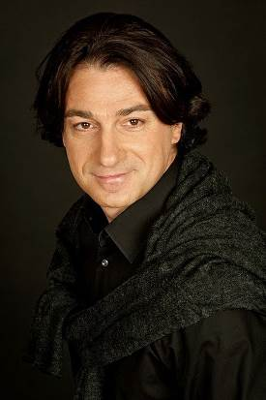
Креонт – Эвклид Кюрдзидис, заслуженный артист России
Κρέων – Ευκλείδης Κιουρτζίδης, διακεκριμένος καλλιτέχνης της Ρωσίας
Родился 22 февраля 1968 года.
В 1987 году окончил Днепропетровское театральное училище и по распределению попал в Драмтеатр города Луцка. После службы в армии работал в Пятигорском театре (роль - Мизгирь, "Снегурочка" А.Н. Островского).
В 1997 году окончил актёрский факультет ВГИКа, мастерская Анатолия Владимировича Ромашина.
В кино, будучи студентом, дебютировал в фильме "Несут меня кони", режиссёра Владимира Мотыля. Сыграл в более 50 фильмах.
После ВГИКа принял участие в постановке "Гамлет" Питера Штайна, сыграв сразу семь маленьких ролей.
В 2007 году получил звание заслуженного артиста России.

Kρέων – Ευκλείδης Κιουρτζίδης.
Γεννήθηκε στις 22 Φεβρουαρίου 1968 .
Το 1987 αποφοίτησε από την Σχολή Θεάτρου της πόλης του Dnepropetrovsk και τοποθετήθηκε στο Δραματικό Θέατρο της πόλης Lutsk. Μετά από τη στρατιωτική του θητεία εργάστηκε στο θέατρο της πόλης Πιατιγκόρσκ ( ρόλος – Mizgir στο έργο, "Snow Maiden » του Αλέξανδρου Οστρόβσκι) .
Το 1997 αποφοίτησε από το Τμήμα Υποκριτικής του Ινστιτούτου Κινηματογράφου, με επόπτη καθηγητή τον Anatolyi Romashin .
Στον κινηματογράφο έκανε το ντεμπούτο του, ων ακόμη φοιτητής, στην ταινία " Carry me Horses" , σε σκηνοθεσία του Vladimir Motyl . ΈΡχει συμμετάσχει σε περισσότερες από 50 ταινίες .
Μετά την αποφοίτησή του από το ινστιτούτο Κινηματογράφου συμμετείχε στην παραγωγή του Peter Stein «Άμλετ», υποδύοντας ταυτόχρονα επτά μικρούς ρόλους .
Το 2007 έλαβε την τιμητική διάκριση του Διακεκριμένου Καλλιτέχνη της Ρωσίας

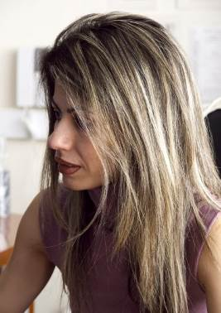
Антигона – Теодора Янници
Αντιγόνη – Θεοδώρα Γιαννίτση
Родилась и выросла в Афинах. В 1989 г. приехала учиться в Москву. В 1995 г. закончила исторический факультет МГУ им. М.В. Ломоносова. В 2000 году защитила кандидатскую диссертации на тему «Греческий мир в конце XVIII– начале XX вв. по российским источникам (к вопросу об изучении самосознания греков)». В 2003 г. закончила с отличием факультет мастерства актера Российской Академии Театральных Искусств (РАТИ-ГИТИС).
С момента его создания (2005 г.) руководит Греческим культурным центром в Москве (www.hecucenter.ru ).

Αντιγόνη – Θεοδώρα Γιαννίτση
Γεννήθηκε και μεγάλωσε στην Αθήνα. Το 1989 ήρθε για σπουδές στη Μόσχα. Το 1995 αποφοίτησε από την Ιστορική Σχολή του Κρατικού Πανεπιστημίου της Μόσχας «Lomonosov». Το 2000 υποστήριξε διδακτορική διατριβή με θέμα «Ο ελληνικός κόσμος στα τέλη του 18^{ου} -αρχές 20^{ου} αιώνα μέσα από τις ρωσικές πηγές (όσον αφορά στην εθνική συνείδηση των Ελλήνων), η οποία αργότερα κυκλοφόρησε σε βιβλίο (2002, 2005). Το 2003 αποφοίτησε με άριστα από τη Σχολή Υποκριτικής Τέχνης (ηθοποιίας) της Ρωσικής Ακαδημίας Θεατρικής Τέχνης (RATI-GITIS).
Από τη στιγμή της ίδρυσής του (2005) έχει αναλάβει τη διεύθυνση και το συντονισμό του Κέντρου Ελληνικού Πολιτισμού (Κ.Ε.Π.) με έδρα τη Μόσχα (www.hecucenter.ru )

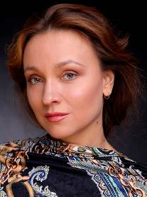
Исмена – Надежда Луцкая
Ισμήνη – Ναντέζντα Λουτσκάγια
Родилась 26 января. Окончила Щепкинское театральное и стала работать в театре Луны.
Роли: Хетти "Чарли Ча..."; Фея сна "Фанта-Инфанта"; Натали "Путешествие дилетантов", Вероника "Я скрываю", Елена "Старый новый Фауст", Кок Шанель "Диагноз- Эдит Пиаф" Снималась в сериалах: "Дальнобойщики", "Слепой", "Спасти и выжить", "Моя прекрасная няня".
Ισμήνη – Ναντέζντα Λουτσκάγια
Γεννήθηκε στις 26 Ιανουαρίου. Αποφοίτησε από τη Θεατρική Σχολή «Schepkin» και άρχισε να εργάζεται στο “Luna Theater” της Μόσχας.
Ρόλοι: Χέτι "Charlie Cha ...", Sleep Fairy "Fanta-Infanta", Natalie "Ταξίδι των ερασιτεχνών", Veronica "Κρύβω", Έλενα "Old New Faust", Kokο Chanel "Διάγνωση Edith Piaf". εμφανίστηκε στις τηλεοπτικές σειρές: "Truckers", "Blind", "Να ζήσεις και να επιβιώσεις", "Η αγαπημένη μου νταντά".

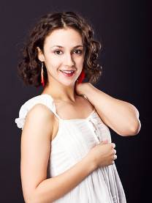
Исмена - Мария Сарбукова
Ισμήνη – Μαρία Σαρμπουκόβα
Родилась 19 декабря 1984 года. После окончания школы поступила в ГУУ на факультет "международный топливно-энергетический бизнес", получила неполное высшее образование. Занималась эстрадно-джазовым вокалом, танцем по направлениям Jazz, Modern, Hip-Hop, contemporary jazz-modern... В 2008 году окончила РАТИ-ГИТИС (мастерская С.Б.Проханова).
Ισμήνη – Μαρία Σαρμπουκόβα
Γεννήθηκε στις 19 Δεκεμβρίου 1984. Μετά την αποφοίτησή της από το σχολείο εισήχθη στη Σχολή Διεθνούς Επιχειρηματικής Δραστηριότητας στους τομείς Καυσίμων και Ενέργειας ". Ασχολήθηκε με ποπ-τζαζ τραγούδι, με χορό (Jazz, Modern, Hip-Hop) ... Το 2008 αποφοίτησε από τη Σχολή Υποκριτικής Τέχνης (ηθποιίας) της Ρωσικής Ακαδημίας Θεατρικής Τέχνης (RATI-GITIS).

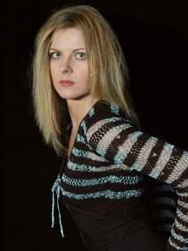
Исмена, Тень Антигоны - Екатерина Партугимова
Ισμήνη, Σκιά της Αντιγόνης – Αικατερίνη Παρτουγκίμοβα
Родилась 4 сентября 1980 г. в Москве. Родители - журналисты.
Окончила актерский факультет РАТИ (ГИТИС), мастерская народного артиста России Сергея Проханова в 2003 г. Хореографическое образование - МАХУ (ГАБТ).
За роль в спектакле "Кода" (Лялечка) удостоена премии "Ромашка".
Ισμήνη, Σκιά της Αντιγόνης – Αικατερίνη Παρτουγκίμοβα
Γεννήθηκε στις 4 Σεπτεμβρίου 1980 στη Μόσχα. Προέρχεται από οικογένεια δημοσιογράφων.
Το 2003 αποφοίτησε από το από τη Σχολή Υποκριτικής Τέχνης (ηθοποιίας) της Ρωσικής Ακαδημίας Θεατρικής Τέχνης (RATI-GITIS). Έχει, επίσης, αποφοιτήσει από το Σχολή Χορού του Θεάτρου «Μπολσόι».
Για το ρόλο της στην παράσταση "Coda" (Lyalechka) της απονεμήθηκε το βραβείο «Romashka» (= "Μαργαρίτα").


Гемон – Дмитрий Бикбаев
Αίμων – Ντμίτριι Μπικμπάγιεβ
Родился 15 марта 1988 года. В 14 лет переехал из Уссурийска в Москву, где в 2008 году закончил РАТИ (ГИТИС) с красным дипломом (курс С.Б.Проханова), после чего официально стал артистом труппы Театра Луны. Несмотря на законченное высшее образование, продолжает учиться, являясь слушателем аспирантуры. В театре Луны ежемесячно занят в главных ролях в 5 спектаклях. Обладатель 3 премий им.А.Ромашина за "Лучшую мужскую роль" по итогам сезона.

С 2012 года является творческим директором театрального центра "Маленькая луна", обучает детей актёрскому мастерству по собственной методике. Занимается музыкой, пишет песни к музыкальным спектаклям и кинофильмам. Драмматург и театральный продюсер (спектакли "Дориан Грей", "Орфей и Эвридика", "Сказка о Царице Ночи").

Αίμων – Ντμίτριι Μπικμπάγιεβ
Γεννήθηκε 15 Μαρτίου 1988 . Στην ηλικία των 14 ετών μετακόμισε στη Μόσχα από την πόλη Usuriisk, όπου το 2008 αποφοίτησε με άριστα από τη Σχολή Υποκριτικής Τέχνης (ηθοποιίας) της Ρωσικής Ακαδημίας Θεατρικής Τέχνης (RATI-GITIS), ενώ στη συνέχεια συμπεριλήφθηκε στο θίασο του θεάτρου “Luna Theater”. Αυτή τη στιγμή συνεχίζει μεταπτυχιακές σπουδές. Στο θέατρο “Luna Theater” έχει πρωταγωνιστικό ρόλο σε πέντε (5) παραστάσεις, που παίζονται κάθε μήνα. Έχει τιμηθεί με τρία (3) βραβεία «A. Romashin» για τον "Καλύτερο ανδρικό ρόλο".

Από το 2012 είναι ο καλλιτεχνικός διευθυντής του θεατρικού κέντρου "Little Moon" (παιδικός θίασος), διδάσκει στα παιδιά την υποκριτική τέχνη με τη δική του μεθοδολογία. Ασχολείται με τη μουσική, συνθέτει ο ίδιος τη μουσική και τους στίχους για μουσικά θεατρικά έργα και κινηματογραφικές ταινίες. Είναι δραματουργός και παραγωγός των κάτωθι θερατριλών παραγωγών-παραστάσεων: " Dorian Gray", " Ορφέας και Ευρυδίκη " , " Το παραμύθι της Βασίλισσας της Νύχτας » ) .

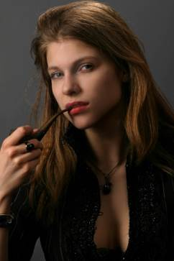
Тень Антигоны – Анастасия Борисова
Σκιά της Αντιγόνης – Αναστασία Μπορίσοβα
Родилась 7 января 1987года в Чите. С двух лет живет в Москве. Работала в театре на Юго-Западе, где играла в спектаклях "Встреча с песней" (Режиссер В.Р. Белякович.) "Школа любви" (Режиссер В.Р. Белякович.) В 1999 году окончила театральную студию под руководством В. Кузнецовой. Неоднократно являлись победителями театральных конкурсов. Выпускница мастерской С.Б.Проханова (РАТИ-ГИТИС).
Σκιά της Αντιγόνης – Αναστασία Μπορίσοβα
Γεννήθηκε στις 7 Ιανουαρίου 1987 στην πόλη «Τσιτά». Από την ηλικά των δύο (2) ετών ζει στη Μόσχα. Εργάστηκε στο θέατρο «Taetr na Yugozapade», όπου έπαιξε σε στις παραγωγές του «Η συνάντηση με το τραγούδι" (σκηνοθεσία V.R. Belyakovich.) "Σχολή της Αγάπης" (Σκηνοθεσία V.R. Belyakovich.) Το 1999, αποφοίτησε από τη δραματική σχολή (επόπτης-καθηγητής V. Kuznetsova). Επανειλημμένα διακρίθηκε σε διάφορους θεατρικούς διαγωνισμούς. Αποφοίτησε από τη Σχολή Υποκριτικής Τέχνης (ηθοποιίας) της Ρωσικής Ακαδημίας Θεατρικής Τέχνης (RATI-GITIS) (τάξη του καλλιτέχνη S.B. Prohanov).

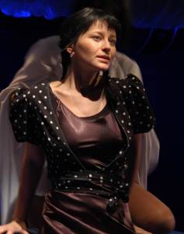
Тень Антигоны – Марина Пьянова
Σκιά της Αντιγόνης – Μαρίνα Πιανόβα
Родилась 11 декабря 1981 г.
Окончила ВГИК (мастерская В. Грамматикова) в 2005 г. Год проработала в труппе театра им. Моссовета (спектакль "Шиворот-навыворот"). С 2006 г. - в театре Луны.
Снималась в сериале Н. Бондарчука "Любовь и правда Федора Тютчева" (в роли Дарьи, дочери Тютчева).
Σκιά της Αντιγόνης – Μαρίνα Πιανόβα
Γεννήθηκε 11η Δεκεμβρίου 1981
Αποφοίτησε από το Κρατικό Ινστιτούτο Κινηματογράφου το 2005, εργάστηκε για ένα χρόνο στο θίασο τoυ θεάτρου της Μόσχας “Mossovet” . Από το 2006 εργάζεται στο “Luna Theater” .
Εμφανίστηκε στην τηλεοπτική σειρά του N. Bondarchuk "Η αγάπη και η αλήθεια του Fyodor Tyutchev" (υποδύθηκε την Daria, την κόρη του Tyutchev).

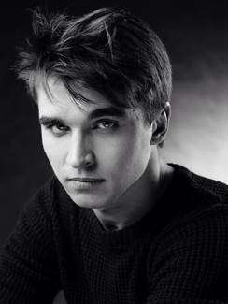
Первый вестник – Дмитрий Воронин
Πρώτος Αγγελιαφόρος – Ντμίτριι Βορόνιν
Родился 17 ноября 1989 года в г. Кимры Тверской области.
В 2011 году с отличием окончил Высшее театральное училище им. М.С.Щепкина, курс Ю.М.Соломина. Обладатель диплома Accademia Internazionale di Commedia dell'Arte del Piccolo Teatro di Milano - Театра Европы под руководством прямого приемника Джорджо Стрелера, ведущего артиста труппы - Ферруччо Солери (Москва, 2008 год). Лауреат конкурса по художественному слову им. М.Н. Ермоловой (Москва, 2010 год). Участник международного вокального конкурса-фестиваля «Поющая маска» им. Андрея Петрова (Санкт-Петербург, 2011 год)

Πρώτος Αγγελιαφόρος – Ντμίτριι Βορόνιν
Γεννήθηκε στις 17 Νοεμβρίου 1989, στην πόλη Kimry της Περιφέρεια «Τβερ».
Το 2011 αποφοίτησε από την Ανώτατη Σχολή Θεάτρου «Μ. Schepkin» (τάξη του καθηγητή, Μ. Solomin). Του έχει απονεμηθεί το δίπλωμα «Licentiate Accademia Internazionale di Commedia dell'Arte del Piccolo Teatro di Milano - Θέατρο της Ευρώπης», υπό την ηγεσία του Ferruccio Soleri, άμεσου διαδόχου του κορυφαίου θεατρανθρώπου Giorgio Strehler (Μόσχα, 2008). Νικητής του διαγωνισμού καλλιτεχνικής έκφρασης «M.N. Ermolova» (Μόσχα, 2010). Έλαβε μέρος στο διεθνή διαγωνισμό φωνητικής "Andrei Petrov- “Άδουσα μάσκα” " (Αγία Πετρούπολη, 2011)

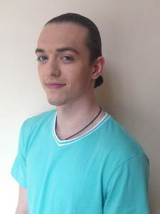
Второй вестник – Артур Походня
Δεύτερος Αγγελιαφόρος – Αρτούρ Ποχόντνια
Родился 6 августа 1991 года в городе Невинномысске. Занимался бально-спортивными танцами, в последствии завоевал титут - Лауриат премии "Восходящие звезды". Чемпион ставрополького и краснодарского края. В 2006 году награжден дипломом, в связи с внесением его имени во Всероссийскую энциклопедию "Одаренные дети России". Учился в театральной студии, в 2008 году поступил в РУТИ-Гитис на курс народного артиста России и заслуженного деятеля искусств Проханова С.Б. В 2012 окончил с отличием Российский Университет Театрального Искусства и поступил на службу Театра Луны.

Δεύτερος Αγγελιαφόρος – Αρτούρ Ποχόντνια
Γεννήθηκε στις 6 Αυγούστου 1991 στην πόλη Nevinnomyssk . Ασχολήθηκε με το χορό (Ballroom και Latin Dance) , ενώ αργότερα διακρίθηκε με το βραβείο " Ανερχόμενο αστέρι - Rising Stars" . Πρωταθλητής χορού στις Περιφέρειες της Σταυρούπολης και του Κρασνοντάρ. Το 2006 εντάχθηκε στην εγκυκλοπαίδεια των "Χαρισματικών Παιδιών της Ρωσίας", ενώ του απονεμήθηκε και ειδικό δίπλωμα. Το 2012 αποφοίτησε με άριστα από τη Σχολή Υποκριτικής Τέχνης (ηθοποιίας) της Ρωσικής Ακαδημίας Θεατρικής Τέχνης (RATI-GITIS) (τάξη του καλλιτέχνη S.B. Prohanov).

